**Министерство науки и высшего образования Российской Федерации**

федеральное государственное автономное образовательное учреждение

высшего образования

«Санкт-Петербургский политехнический университет Петра Великого»

(ФГАОУ ВО «СПбПУ»)

**Институт среднего профессионального образования**

**ОТЧЕТ**

**по производственной практике (по профилю специальности)**

по профессиональному модулю

ПМ.02 Осуществление интеграции программных модулей________________

(код и наименование)

Специальность 09.02.07 Информационные системы и программирование .

(код и наименование специальности)

Студенту IVкурса 42919/4 группы

Буров Сергей Витальевич

(фамилия, имя, отчество)

Место прохождения практики СПБ ГУП «СПБ ИАЦ», ул. Черняховского 59, СПБ

(наименование и адрес организации)

Период прохождения практики

с «11» марта 2024 г. по «13» апреля 2024 г.

Руководители практики:

От колледжа ________________ Зернова Е.Н. .

(подпись) (Ф.И.О.)

От организации ____________________Стариков А.Ю._ _____

(подпись) (Ф.И.О.)

М.П.

Итоговая оценка по практике (от колледжа):____________________

Санкт-Петербург

2024

**Задание на производственную практику (по профилю специальности)**

по профессиональному модулю ПМ.02 Осуществление интеграции программных модулей .

(код и наименование)

Специальность09.02.07 Информационные системы и программирование .

(код и наименование специальности)

Студенту IVкурса 42919/4 группы

Буров Сергей Витальевич

(фамилия, имя, отчество)

Место прохождения практики СПБ ГУП «СПБ ИАЦ», ул. Черняховского 59, СПБ

(наименование и адрес организации)

Период прохождения практики

с «11» марта 2024 г. по «13» апреля 2024 г.

**Виды работ, обязательные для выполнения** *(переносится из программы соответствующего ПМ)*

1. Знакомство с предприятием
2. Участие в выработке требований к программному обеспечению
3. Участие в проектировании программного обеспечения с использованием специализированных программных пакетов
4. Участие в интеграции программных модулей
5. Разработка рабочего проекта и технологической документации
6. Приемо-сдаточные мероприятия

**Индивидуальное задание (***заполняется в случае необходимости дополнительных видов работ для решения практикоориентированных задач и т.д.)*

1. Анализ предприятия «»
2. Анализ задач для разработки проекта
3. Описание требований к проекту
4. Анализ рынка существующих решений
5. Анализ целесообразности выполнения проекта
6. Анализ и выбор методов решения
7. Анализ и выбор средств разработки

Задание выдал «12» февраля 2024 г. _____________ Стариков А.Ю.

(подпись) (Ф.И.О.)

С заданием ознакомлен

«__» __________ 2024 г. _______________ Буров С.В.

(подпись) (Ф.И.О. студента)

**Министерство науки и высшего образования Российской Федерации**

федеральное государственное автономное образовательное учреждение

высшего образования

«Санкт-Петербургский политехнический университет Петра Великого»

(ФГАОУ ВО «СПбПУ»)

**Институт среднего профессионального образования**

**ДНЕВНИК**

**прохождения производственной практики**

**(по профилю специальности)**

по профессиональному модулю

ПМ.02 Осуществление интеграции программных модулей .

(код и наименование)

Специальность09.02.07 Информационные системы и программирование .

(код и наименование специальности)

Студенту IVкурса 42919/4 группы

Буров Сергей Витальевич

(фамилия, имя, отчество)

Место прохождения практики СПБ ГУП «СПБ ИАЦ», ул. Черняховского 59, СПБ

(наименование и адрес организации)

Период прохождения практики

с «11» марта 2024 г. по «13» апреля 2024 г.

Руководители практики:

От колледжа ____________ Зернова Е.Н. .

(подпись) (Ф.И.О.)

От организации_____________________Стариков А.Ю____

(подпись) ( Ф.И.О.)

М.П.

Санкт-Петербург

2024

**Содержание дневника**

|  |  |  |
| --- | --- | --- |
| Дата | Виды выполненных работ и заданий по программе практики | Подпись руководителя практики |
| 1 | 2 | 3 |
| 11.03 | Вводный инструктаж по технике безопасности. Организационно-производственная структура предприятия. Основной состав средств вычислительной техники. |  |
| 12.03 | Ознакомление с характеристиками средств вычислительной техники, их назначением и влиянием на производство основных видов продукции. |  |
| 13.03 | Ознакомление с основными этапами и методикой проектирования вычислительных задач на предприятии |  |
| 14.03 | Разработка технического задания |  |
| 15.03 | Этапы проектирования программного комплекса |  |
| 18.03 | Исследовательские работы. Обоснование принципиальной возможности решения задачи |  |
| 19.03 | Участие в выработке требований к программе, утверждение технического задания |  |
| 20.03 | Разработка схемы алгоритма программного продукта |  |
| 21.03 | Определение форм представления входных и выходных данных |  |
| 22.03 | Разработка структуры программы |  |
| 25.03 | Составление схем программы в соответствии с ЕСПД |  |
| 26.03 | Разработка пояснительной записки |  |
| 27.03 | Проектирование пользовательского интерфейса |  |
| 28.03 | Разработка схем алгоритмов модулей |  |
| 29.03 | Приведение схемы алгоритма модуля к структурному виду |  |
| 01.04 | Написание структурных модулей и их отладка |  |
| 02.04 | Написание структурных модулей и их отладка |  |
| 03.04 | Разработка текста программы |  |
| 04.04 | Разработка текста программы |  |
| 05.04 | Разработка интерфейса пользователя |  |
| 08.04 | Разработка методики испытаний |  |
| 09.04 | Отладка и тестирование программы |  |
| 10.04 | Оптимизация программы |  |
| 11.04 | Разработка технологической документации |  |
| 12.04 | Проведение приемо-сдаточных испытаний |  |
| 13.04 | Оформление отчета по практики |  |

**АТТЕСТАЦИОННЫЙ ЛИСТ**

**ПО ПРОИЗВОДСТВЕННОЙ ПРАКТИКЕ (ПО ПРОФИЛЮ СПЕЦИАЛЬНОСТИ)**

по профессиональному модулю

ПМ.02 Осуществление интеграции программных модулей .

(код и наименование)

Специальность09.02.07 Информационные системы и программирование .

(код и наименование специальности)

Студенту IVкурса 42919/4 группы

Буров Сергей Витальевич

(фамилия, имя, отчество)

Место прохождения практики СПБ ГУП «СПБ ИАЦ», ул. Черняховского 59, СПБ

(наименование и адрес организации)

с «11» марта 2024 г. по «13» апреля 2024 г.

**Виды и качество выполнения работ**

|  |  |  |
| --- | --- | --- |
| Виды выполненных работ обучающимся  во время практики | Объем работ, час. | Качество выполнения работ (оценка по пятибальной системе) |
| Знакомство с предприятием | 18 |  |
| Участие в выработке требований к программному обеспечению | 24 |  |
| Участие в проектировании программного обеспечения с использованием специализированных программных пакетов | 36 |  |
| Участие в интеграции программных модулей | 30 |  |
| Разработка рабочего проекта и технологической документации | 48 |  |
| Приемо-сдаточные мероприятия | 24 |  |

**Характеристика учебной/профессиональной деятельности обучающегося во время производственной практики (по профилю специальности):**

Общие и профессиональные компетенции, предусмотренные программой практики, освоены/не освоены.

(нужное подчеркнуть)

Итоговая оценка по практике (от колледжа): ________________________

Руководитель практики Зернова Е.Н. _____________

(Ф.И.О.) (подпись)

Дата «___»________________2024г.

**ХАРАКТЕРИСТИКА**

от руководителя производственной (по профилю специальности) практики

В период с 11 марта по 13 апреля 2024 года Буров Сергей Витальевич успешно завершил практику на предприятии СПБ "ИАЦ". Разработал чат-бота, проявив при этом высокую ответственность и исполнительность. Чат-бот, созданный им, оценили за его удобство использования и отсутствие проблем при проверке.

Кроме того, в процессе индивидуальной работы Буров Сергей проявил исключительную самоорганизацию и умение эффективно планировать свою деятельность.

Он демонстрировал высокий уровень самодисциплины и способность к самостоятельной работе без посторонней помощи. Его преданность и настойчивость помогли ему преодолевать трудности и достигать поставленных целей.

Итоговая оценка по практике ___________________________________.

Место работы и должность руководителя СПБ ГУП «СПБ ИАЦ», Начальник Сектора автоматизации деятельности исполнительных органов государственной власти Отдела автоматизации государственных услуг

и функций территориальных и отраслевых органов №237.

Ф.И.О. руководителя Стариков Александр Юрьевич.

13 апреля 2024 г. Подпись _____________

М.П.

СОДЕРЖАНИЕ

ВВЕДЕНИЕ 10

1. Индивидуальное задание по практике 11

1.1. Анализ предприятия 11

1.2. Анализ поставленных задач 12

1.3. Создание чат-бота 12

1.4. Настройка чат-бота 13

1.5. Загрузка чат-бота в мессенджер 14

1.6. Структура приложения 14

1.7. Реализация чат-бота 18

1.8. Разработка требований к поставленным задачам 21

2. Описание работы приложения. 22

3. Виды работ, обязательные для выполнения. 23

3.1. Проведение эскизного проектирования 23

3.2. Отладка и тестирование приложения 24

ЗАКЛЮЧЕНИЕ 26

СПИСОК ИСПОЛЬЗОВАННЫХ ИСТОЧНИКОВ 27

ПРИЛОЖЕНИЕ А 28

# ВВЕДЕНИЕ

Сегодня прогрессивные технологии революционизируют мир, превращая рутинные процессы в автоматизированные системы, сокращая время на выполнение задач и повышая стандарты предоставления услуг. В этой цифровой эпохе чат-боты стали неотъемлемой частью инновационного прогресса. Эти программы способны вести диалог с пользователями в реальном времени через мессенджеры и социальные сети, а их функционал становится все более широким и разнообразным.

Чат-боты широко применяются в различных сферах, от бизнеса и маркетинга до образования и медицины. Они могут выполнять разнообразные задачи, от предоставления стандартной информации до обучения пользователей. Создание и внедрение чат-бота в бизнес-процессы приводит к улучшению взаимодействия с клиентами, увеличивая скорость ответов и упрощая процесс обслуживания.

Конкурентоспособность бизнеса напрямую зависит от качества чат-бота. Информативность, понятность и эффективность в общении с пользователем определяют, вернется ли клиент снова или уйдет к конкурентам. Создание и постоянное совершенствование чат-бота становятся ключевыми факторами, влияющими на успех и прибыльность предприятия в цифровой эпохе.

В ходе учебной практики нужно решить следующие задачи:

1. Анализ предприятия СПб ИАЦ;
2. Анализ поставленных задач;
3. Разработка требований к поставленной задачи;
4. Разработка чат-бота.

Структура отчета состоит из введения, двух пунктов, разделенных на подпункты, заключения и списка литературы.

# Индивидуальное задание по практике

# Анализ предприятия

Предприятие Санкт-Петербургский информационно-аналитический центр (СПб ИАЦ) специализируется в сфере информатизации и информационного обеспечения органов государственной власти Санкт-Петербурга, а также занимается разработкой информационных систем. Основные цели деятельности центра включают:

* Создание единого информационного пространства для органов государственной власти Санкт-Петербурга;
* Внедрение информационных технологий в работу исполнительных органов государственной власти города;
* Предоставление услуг в области информатизации и информационного обеспечения.
* Осуществление мониторинга социально-экономического развития и информационно-аналитическое обеспечение администрации Санкт-Петербурга;

Деятельность компании основывается на сборе, аналитике и систематизации данных. В первую очередь, для гос. служащих Санкт-Петербурга, но также предоставляются услуги и отдельным клиентам.

Деятельность компании базируется на сборе, анализе и систематизации данных, прежде всего для государственных служащих Санкт-Петербурга, но также услуги предоставляются и отдельным клиентам. Кроме того, СПб ИАЦ занимается разработкой и поддержкой информационных систем, играя важную роль в сфере государственной информатизации. Компания также тесно связана с порталом "Госуслуг", что подчеркивает ее значимость на рынке. Необходимо отметить, что спрос на информационные и аналитические услуги высок, а ниша рынка, которую занимает компания, является важной и влиятельной.

# Анализ поставленных задач

На практике нам выдали задание на создание чат-бота по теме, были предоставлены способы создания и модерирования чат-бота. При изучении всех материалов было принято решение делать бота для мессенджера «Telegram», так как практика и все основные чаты сотрудников базируются там. В ходе нашей практики было поручено создать чат-бота. После изучения предоставленной информации было принято решение разработать бота для платформы мессенджера "Telegram", поскольку большинство сотрудников используют мессенджер "Telegram" и все основные обсуждения сотрудников ведутся именно там.

# Создание чат-бота

Для создания чат-бота было выбрано приложение Visual Studio Code, именно в нем ввелись все основные задачи по созданию кода. Так же было задействовано встроенное приложение на MacBook – «Терминал», с помощью которого я создавал необходимые корневые папки и добавлял библиотеки и так же был задействован бот мессенджера "Telegram" – BotFather, с помощью которого так же велась настройка моего чат бота.

Используя все необходимые инструменты, я начал создавать и программировать бота.

Каждый инструмент выполнял свои задачи, такие как:

* Создание чат-бота "Telegram", получение его API ключа, выбор никнейма, выбор ссылки на него и выбор аватара для бота. Получение токена бота для последующей настройки функций, токен использует APIпосредством http-протокола. Это так называемый ключ для настройки и опознавания бота в системе мессенджера, он уникален и должен быть известен только разработчикам бота. - BotFather;
* Добавление библиотек, создание корневых папок и всех необходимых документов - Терминал;
* Создание начинки, а именно написание кода и вставление в него нашего API ключа для корректной работы – VSCode;

Для создания бота нужно выполнить несколько действий:

* Перейти в диалог с инструментом для разработки чатов — https://telegram.me/BotFather;
* Нажать кнопку «Start» или введите в диалоге команду /start;
* Далее введите команду /newbot, чтобы сделать новый бот;
* Указать имя бота.
* Указать системное имя бота, которое нужно для подключения к чату.

При создании чат бота создаётся его внешний вид и имя.

# Настройка чат-бота

Для настройки функционала и записи бота я выбрал Visual Studio Code.

Я выбрал сервис Visual Studio Code для создания Telegram бота по нескольким причинам:

* Легко настраивается и обладает широким сообществом пользователей, что обеспечивает доступ к множеству расширений и дополнений для улучшения процесса разработки. Это позволяет мне адаптировать среду разработки под свои потребности и повышает производительность.
* Visual Studio Code предоставляет мощные инструменты для разработки, включая поддержку различных языков программирования, удобную систему управления расширениями и интеграцию с Git для контроля версий. Это позволяет мне комфортно работать с кодом и эффективно управлять проектом.
* Visual Studio Code является бесплатным и открытым исходным кодом, что делает его доступным для всех разработчиков без необходимости платить за лицензию. Это важно для меня, поскольку я могу использовать его без каких-либо финансовых затрат и иметь возможность внести свой вклад в его развитие, если это необходимо.

Перед публикацией бота необходимо провести тестирование для выявления ошибок и недостатков в его функционале. Тестирование должно охватывать широкий спектр сценариев использования, включая данные, выходящие за пределы стандартных входных параметров, а также проверку на возможность преодоления ограничений. Это позволит улучшить алгоритмы работы бота и найти новые способы решения задач.

После завершения тестирования и внесения необходимых корректировок можно приступить к публикации бота. Для этого необходимо создать пустого бота с помощью встроенного сервиса от Telegram и получить токен, который будет использоваться для взаимодействия с API мессенджера.

# Загрузка чат-бота в мессенджер

Для загрузки чат бота в мессенджер нужно проделать все предыдущие шаги по порядку.

Перед публикацией бота необходимо провести тестирование для выявления ошибок и недостатков в его функционале. Тестирование должно охватывать широкий спектр сценариев использования, включая данные, выходящие за пределы стандартных входных параметров, а также проверку на возможность преодоления ограничений. Это позволит улучшить алгоритмы работы бота и найти новые способы решения задач.

После завершения тестирования и внесения необходимых корректировок можно приступить к публикации бота. Для этого необходимо создать пустого бота с помощью встроенного сервиса от Telegram и получить токен, который будет использоваться для взаимодействия с API мессенджера.

# Структура приложения

Функционал бота:

1. Пользователь находит моего бота с помощью уникального тега



Рисунок 1 (Ник-нейм бота)

1. Пользователь заходит в чат и появляется команда “/**start”**, либо кнопка “**начать”**

Рисунок 2 (Кнопка «Начать»)

1. После нажатия на кнопку появляется текст с информацией:

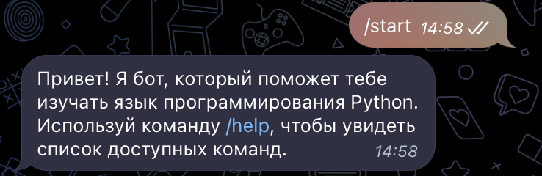

Рисунок 3 (Кнопка «/start»)

1. После нажатия на команду /help появляется список доступных команд, а так же пояснение к каждой команде:

Рисунок 4 (Кнопка «/help»)

1. При нажатии на каждую кнопку появляется та или иная информация:

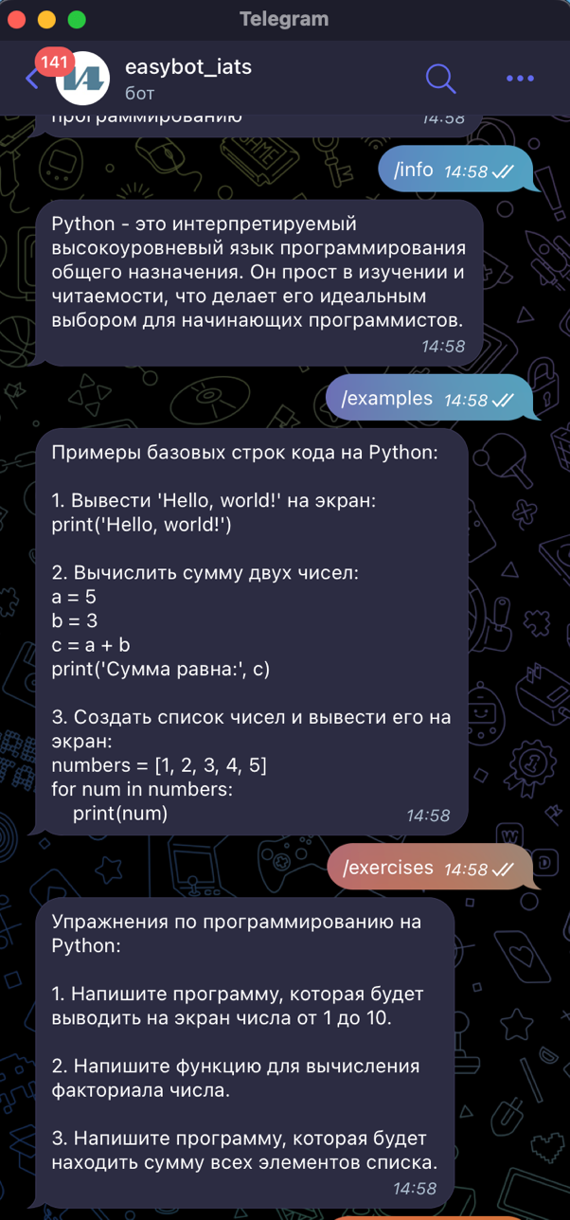

Рисунок 5 (другие команды)

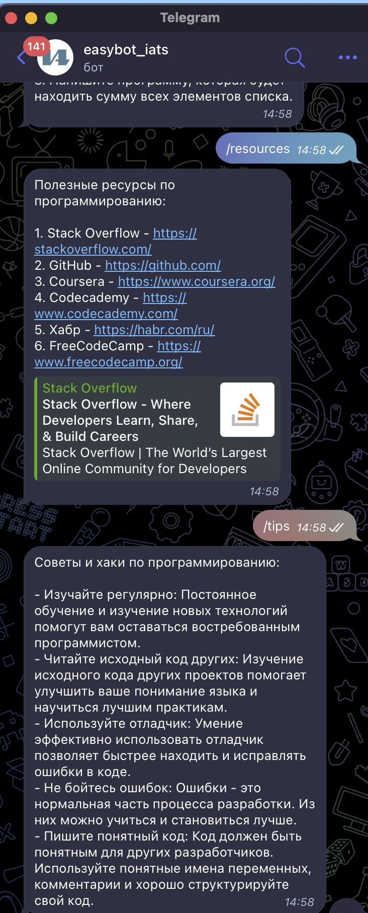

Рисунок 6 (другие команды)

1. При вводе слов с клавиатуры непонятных для бота появляется соответствующая ошибка:

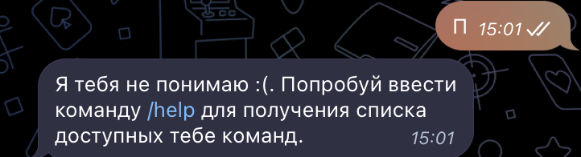

Рисунок 7 (ошибка ввода)

# Реализация чат-бота

Первым шагом надо было подключить все нужные нам библиотеки:

using System;

using System.Threading.Tasks;

using Telegram.Bot;

using Telegram.Bot.Args;

using Telegram.Bot.Types.Enums;

using Telegram.Bot.Types;

дальше нам нужно добавить токен нашего бота для корректной работы:

static async Task Main()

{

botClient = new TelegramBotClient("токен нашего бота");

Предварительно мы создали нашего бота с помощью бота для создания ботов, скажем так.

Рисунок 8 (создание бота)

**@BotFather** – с помощью него мы и создали бота

Рисунок 9 (чат с ботом по созданию бота)

Когда мы создали бота, нам присваивается уникальный токен, который нужно будет вписываться в код:

**bot = telebot.TeleBot(“token”)** – сюда мы впишем токен нашего бота.

Теперь в **@BotFather** мы пропишем название для нашего бота.

Рисунок 10 (имя)

Там же можно установить фото для нашего бота



Рисунок 11 (аватар)

Пропишем для чего команды, которые потом можно будет использовать в коде, чтобы все работало

Рисунок 12 ( команды)

В коде после токена делаем лист команд:  
await botClient.SetMyCommandsAsync(new[]

{

new BotCommand { Command = "start", Description = "Начать обучение языку программирования Python" },

new BotCommand { Command = "help", Description = "Показать список доступных команд" },

new BotCommand { Command = "info", Description = "Получить базовую информацию о языке программирования Python" },

new BotCommand { Command = "examples", Description = "Получить примеры базовых строк кода на Python" },

new BotCommand { Command = "exercises", Description = "Получить упражнения по программированию на Python" },

new BotCommand { Command = "resources", Description = "Получить полезные ресурсы по программированию" },

new BotCommand { Command = "tips", Description = "Получить советы и хаки по программированию" }

});

После расписываем каждую команду и вводим то что должна выводить каждая команда например:

Рисунок 13 (фрагмент)

# Разработка требований к поставленным задачам

Все требования к выполненным заданиям были предоставлены нашим куратором после выдачи самого задания.

Сами требования к поставленным задачам:

* Название соответственное теме и аватар компании ИАЦ;
* Логичность работы бота, то есть интуитивно понятный ход действий при использовании;
* Имитация общения, бот должен подражать человеку в общении;
* Краткость, бот должен общаться малыми однозначными фразами;
* Ясность – все этапы заполнения данных должны быть понятны пользователю.;
* Обработка ошибок – если данные заполнены некорректно, должно выводиться сообщение об неправильности ввода;
* Помощь, добавление функций по информированию пользователей о его возможностях.

# Описание работы приложения.

Мой чат-бот предназначен для предоставления обучающего контента по языку программирования Python. Его основная функция - отвечать на вопросы о синтаксисе, предоставлять примеры кода и давать задания для практики. Пользователь может обратиться к боту с запросом о конкретном аспекте Python, и бот предоставит соответствующую информацию или пример кода.

Чат-бот также может помочь пользователям в решении конкретных задач или проблем, с которыми они могут столкнуться при программировании на Python. Это может включать в себя помощь в исправлении ошибок в коде, объяснение сложных концепций или поддержку при разработке проектов.

Кроме того, бот может предложить пользователю пройти интерактивные курсы или обучающие материалы по Python, чтобы расширить свои знания и навыки в этой области. Он также может предоставить ссылки на полезные ресурсы, такие как документация Python, онлайн-курсы и сообщества разработчиков, где пользователь может найти дополнительную поддержку и информацию.

Таким образом, наш чат-бот предоставляет возможность эффективно изучать Python, отвечая на вопросы, предоставляя примеры и задания для практики, что делает его полезным инструментом как для начинающих, так и для более опытных программистов.

# Виды работ, обязательные для выполнения.

# 3.1. Проведение эскизного проектирования

На этом этапе были созданы UML диаграммы:

* Диаграмма прецедентов;
* Диаграмма активностей

Диаграмма прецедентов предоставлена на рисунке 14

Рисунок 14 – (Диаграмма прецедентов)

В данной диаграмме описаны:

* Отношения между пользователем и хостом – основанная часть использования программы;

Рисунок 15 – (Диаграмма Активностей)

Диаграмма показывает:

* Динамические отношения между пользователем и сервером;
* Алгоритм действий системы;

# 3.2. Отладка и тестирование приложения

Несколько раз я тестировал своего бота, встречался с многочисленными трудностями, переписывал код, начинал заново, читал большое количество статей и смотрел видео по тому, что связанно с написанием такого бота, но в итоге я добился того, чтобы мой бот функционировал и выводил нужную информацию.

Рисунок 14 (Чат с ботом)

Как видим, все работает исправно.

# ЗАКЛЮЧЕНИЕ

В настоящее время популярность мессенджеров, как средств общения и передачи информации растёт, так же, как и растет популярность ботов. Чат-боты – это инновационные ресурсы, позволяющие с помощью языка программирования, автоматически обрабатывать и отправлять сообщения. Важным фактором является то, что пользователям не придётся скачивать множество других приложений, потому что достаточно иметь лишь мессенджер и чат-ботов, которые предоставляют необходимую информацию пользователям.

Таким образом, в ходе выполнения моей работы, были выполнены поставленные задачи. Чат-бот представляет собой ценный ресурс для всех, кто интересуется изучением языка программирования Python. Он обладает широким спектром функций, включая предоставление обучающего контента, ответы на вопросы, предоставление примеров кода и выполнение практических заданий. Наш бот стремится стать надежным партнером для всех уровней опыта - от новичков до опытных разработчиков.

Я уверен, что мой чат-бот поможет пользователям расширить свои знания и навыки в программировании на Python, обеспечивая доступ к обучающим ресурсам, полезной информации и поддержке на каждом этапе их учебного пути.

# СПИСОК ИСПОЛЬЗОВАННЫХ ИСТОЧНИКОВ

* 1. "Python для профессионалов" Мартин Мишельсон, Сандро Тассо.
  2. "Building Chatbots with Python: Using Natural Language Processing and Machine Learning" от Sumit Raj.
  3. Чем отличаются чат-боты в Telegram, WhatsApp, Viber, Facebook, VK (Электронный ресурс).

1. Технологии создания и применения чат-ботов (Текст научной статьи)
2. https://habr.com/ru/articles/699550/
3. https://markjames.dev/blog/building-telegram-bot-csharp
4. https://telegram.me/BotFather

# ПРИЛОЖЕНИЕ А

using System;

using System.Threading.Tasks;

using Telegram.Bot;

using Telegram.Bot.Args;

using Telegram.Bot.Types.Enums;

using Telegram.Bot.Types;

class Program

{

private static TelegramBotClient botClient;

static async Task Main()

{

botClient = new TelegramBotClient("мой токен(секрет)");

var me = await botClient.GetMeAsync();

Console.WriteLine($"Bot ID: {me.Id} Bot Name: {me.FirstName}");

Console.WriteLine("Bot started. Press Ctrl+C to stop.");

await botClient.SetMyCommandsAsync(new[]

{

new BotCommand { Command = "start", Description = "Начать обучение языку программирования Python" },

new BotCommand { Command = "help", Description = "Показать список доступных команд" },

new BotCommand { Command = "info", Description = "Получить базовую информацию о языке программирования Python" },

new BotCommand { Command = "examples", Description = "Получить примеры базовых строк кода на Python" },

new BotCommand { Command = "exercises", Description = "Получить упражнения по программированию на Python" },

new BotCommand { Command = "resources", Description = "Получить полезные ресурсы по программированию" },

new BotCommand { Command = "tips", Description = "Получить советы и хаки по программированию" }

});

await ReceiveMessage();

// Бесконечный цикл для удержания программы в работе

while (true)

{

await Task.Delay(1000); // Пауза на 1 секунду, чтобы не перегружать процессор

}

}

private static async Task ReceiveMessage()

{

int offset = 0;

while (true)

{

var updates = await botClient.GetUpdatesAsync(offset);

foreach (var update in updates)

{

var message = update.Message;

if (message == null || message.Type != MessageType.Text)

continue;

await Bot_OnMessage(message);

offset = update.Id + 1;

}

}

}

private static async Task Bot_OnMessage(Message message)

{

if (message == null)

return;

// Приветствие пользователя

if (message.Text != null && message.Text.ToLower() == "/start")

{

await botClient.SendTextMessageAsync(message.Chat.Id, "Привет! Я бот, который поможет тебе изучать язык программирования Python. Используй команду /help, чтобы увидеть список доступных команд.");

return;

}

// Список доступных команд

if (message.Text != null && message.Text.ToLower() == "/help")

{

await botClient.SendTextMessageAsync(message.Chat.Id, "Доступные команды:\n/start - начать работу с ботом\n/help - показать список доступных команд\n/info - получить базовую информацию о языке программирования Python\n/examples - получить примеры базовых строк кода на Python\n/exercises - получить упражнения по программированию на Python\n/resources - получить полезные ресурсы по программированию\n/tips - получить советы и хаки по программированию");

return;

}

// Базовая информация о языке программирования

if (message.Text != null && message.Text.ToLower() == "/info")

{

await botClient.SendTextMessageAsync(message.Chat.Id, "Python - это интерпретируемый высокоуровневый язык программирования общего назначения. Он прост в изучении и читаемости, что делает его идеальным выбором для начинающих программистов.");

return;

}

// Примеры базовых строк кода

if (message.Text != null && message.Text.ToLower() == "/examples")

{await botClient.SendTextMessageAsync(message.Chat.Id, "Примеры базовых строк кода на Python:\n\n1. Вывести 'Hello, world!' на экран:\nprint('Hello, world!')\n\n2. Вычислить сумму двух чисел:\na = 5\nb = 3\nc = a + b\nprint('Сумма равна:', c)\n\n3. Создать список чисел и вывести его на экран:\nnumbers = [1, 2, 3, 4, 5]\nfor num in numbers:\n print(num)");

return;

}

// Упражнения по программированию на Python

if (message.Text != null && message.Text.ToLower() == "/exercises")

{

await botClient.SendTextMessageAsync(message.Chat.Id, "Упражнения по программированию на Python:\n\n1. Напишите программу, которая будет выводить на экран числа от 1 до 10.\n\n2. Напишите функцию для вычисления факториала числа.\n\n3. Напишите программу, которая будет находить сумму всех элементов списка.");

return;

}

// Полезные ресурсы по программированию

if (message.Text != null && message.Text.ToLower() == "/resources")

{

await botClient.SendTextMessageAsync(message.Chat.Id, "Полезные ресурсы по программированию:\n\n1. Stack Overflow - https://stackoverflow.com/\n2. GitHub - https://github.com/\n3. Coursera - https://www.coursera.org/\n4. Codecademy - https://www.codecademy.com/\n5. Хабр - https://habr.com/ru/\n6. FreeCodeCamp - https://www.freecodecamp.org/");

return;

}

// Советы и хаки по программированию

if (message.Text != null && message.Text.ToLower() == "/tips")

{

await botClient.SendTextMessageAsync(message.Chat.Id, "Советы и хаки по программированию:\n\n- Изучайте регулярно: Постоянное обучение и изучение новых технологий помогут вам оставаться востребованным программистом.\n- Читайте исходный код других: Изучение исходного кода других проектов помогает улучшить ваше понимание языка и научиться лучшим практикам.\n- Используйте отладчик: Умение эффективно использовать отладчик позволяет быстрее находить и исправлять ошибки в коде.\n- Не бойтесь ошибок: Ошибки - это нормальная часть процесса разработки. Из них можно учиться и становиться лучше.\n- Пишите понятный код: Код должен быть понятным для других разработчиков. Используйте понятные имена переменных, комментарии и хорошо структурируйте свой код.");

return;

}

// Если ни одно условие не выполнилось, отправляем стандартный ответ

await botClient.SendTextMessageAsync(message.Chat.Id, "Я тебя не понимаю :(. Попробуй ввести команду /help для получения списка доступных тебе команд.");

}

}